第五单元第3课人类的居住地同步练习（商务星球版七年级上）

一、填空题
1.一般来说，先有 聚落，后有 聚落。
2.目前，在一些河流中下游的平原地区， 生产比较发达，聚落分布比较 。
二、选择题。
1.早期的聚落大都选在( )
A.河流的发源地
B.河流下游平原两岸
C.十分炎热的森林里
D.高山地区
2．下列属于乡村聚落主要从事工作的有（ ）。
A．纺织工业 B．饮食服务业 C．耕作业 D．邮电业
3．下列属于城市聚落景观的有（ ）。
A．农田 B．牧场 C．池塘 D．高楼
4．目前依然保留了较多原始村落的大洲是（ ）。
A．亚洲 B．欧洲 C．北美洲 D．非洲
5．下列不利于聚落形成的是（ ）。
A．高山、荒漠 B．肥沃的平原 C．丰富的资源 D．便利的交通
6．有关北极地区因纽特人住冰屋的说法，正确的是（ ）。
A．因纽人特别耐寒
B．是为了体现民居特色
C．建造冰屋是因纽特人适应环境的结果
D．因纽特人喜欢标新立意
三、综合题
读下面的景观图，回答下列问题：
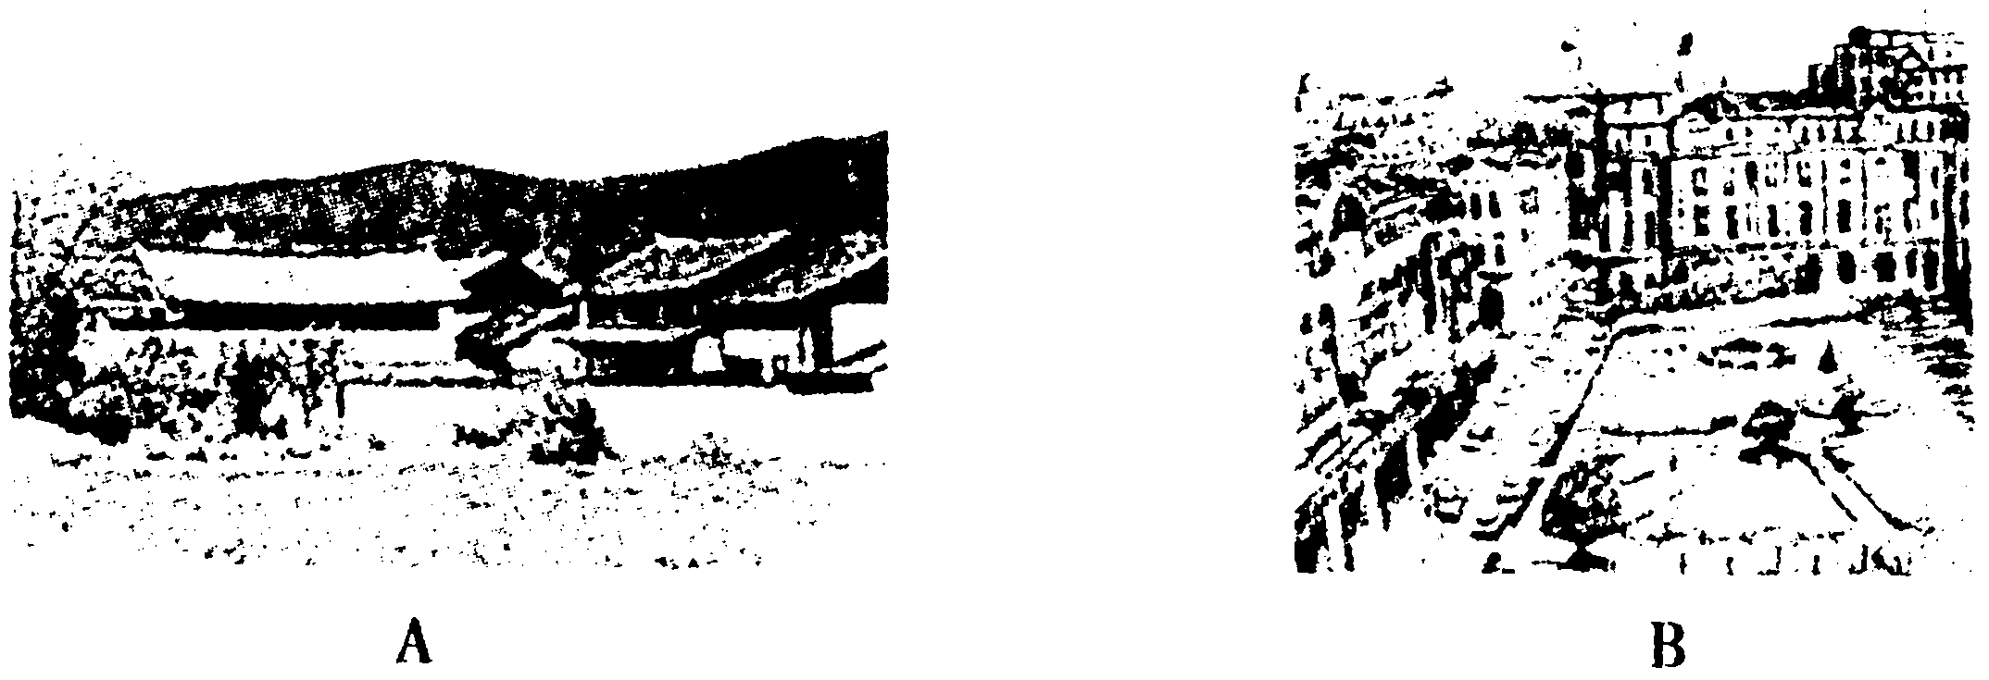
图 4.3-1
（1）A为 聚落，B为 聚落。
（2）观察图中景观，填写下表：
聚落 | 范围 | 建筑物特征 | 道路 | 植被 | 自然景观改变大小
乡村
城市
（3）乡村聚落主要从事 等生产活动，城市聚落主要从事 等工作。

参考答案：
一、填空题
1.乡村 城市 2.农业 密集
二、选择题
1. B 2．C 3．D 4．D 5．A 6．C
三、综合题
（1）乡村 城市
（2）乡村：大 密度小 高度低 窄 少 农田 果园 小
城市：大 密度大 高度高 宽多 草秤 道旁树 大
（3）耕作 放牧 捕鱼 工业 服务业

